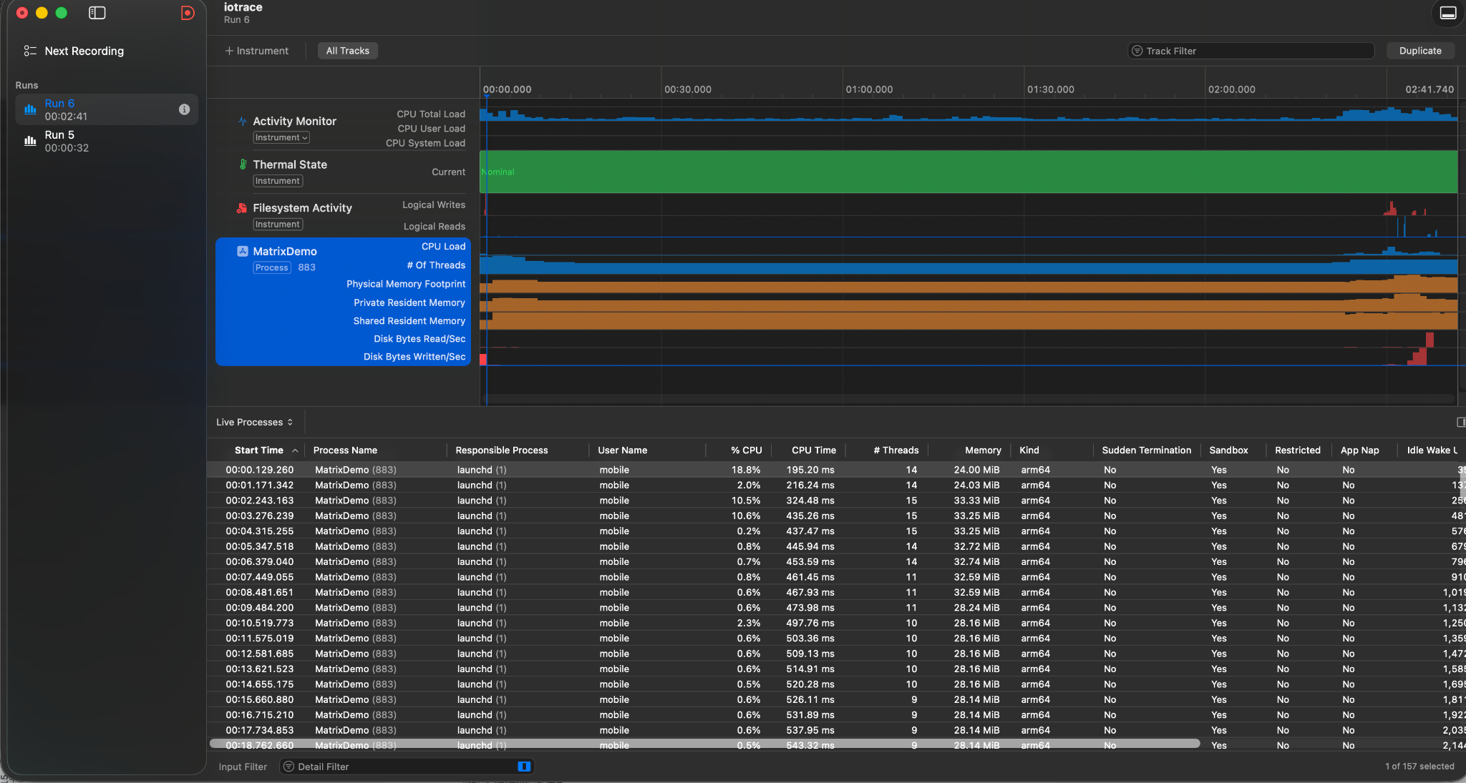
Activty Monitor中仅包含 进程写入的统计，页面展示为磁盘写入。
FileSystem Ativity中包含Syscall等点采集的数据，也包含持续时间，单次写入量
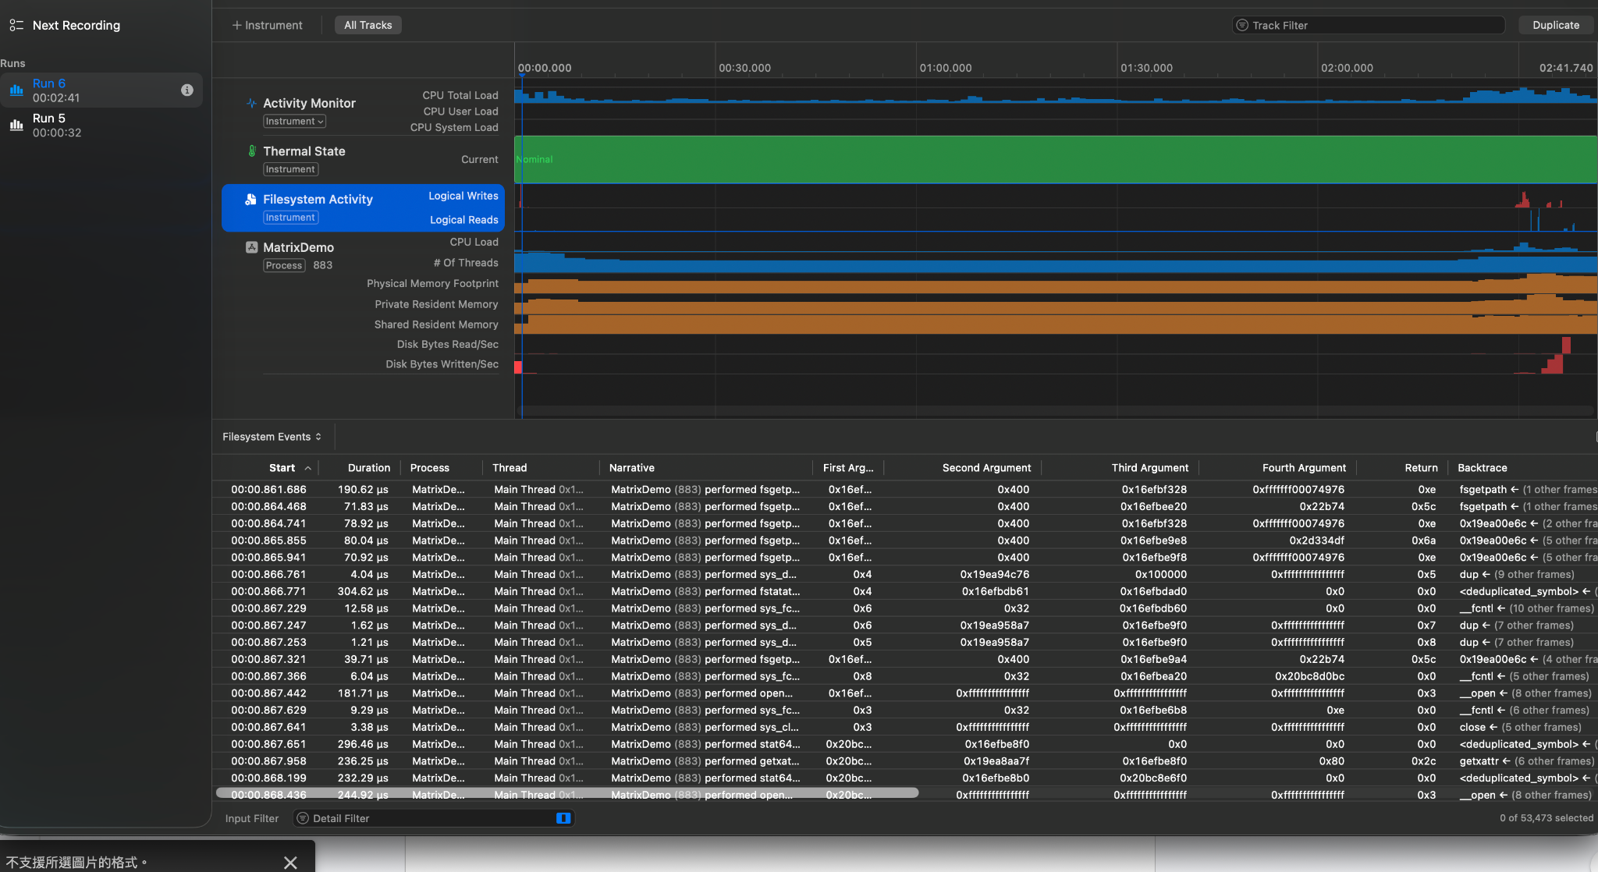
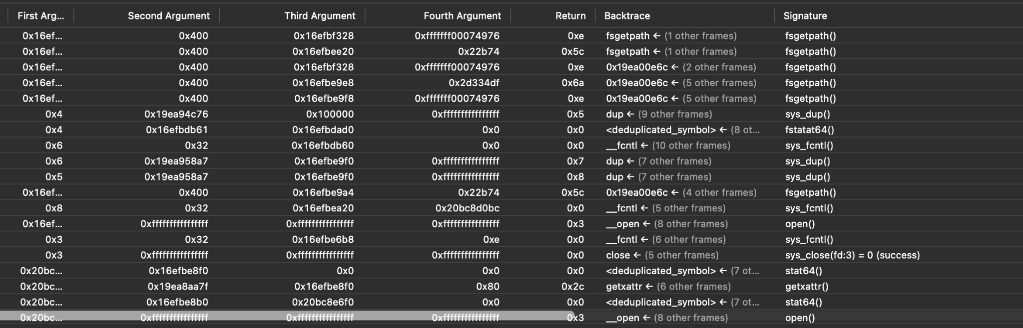
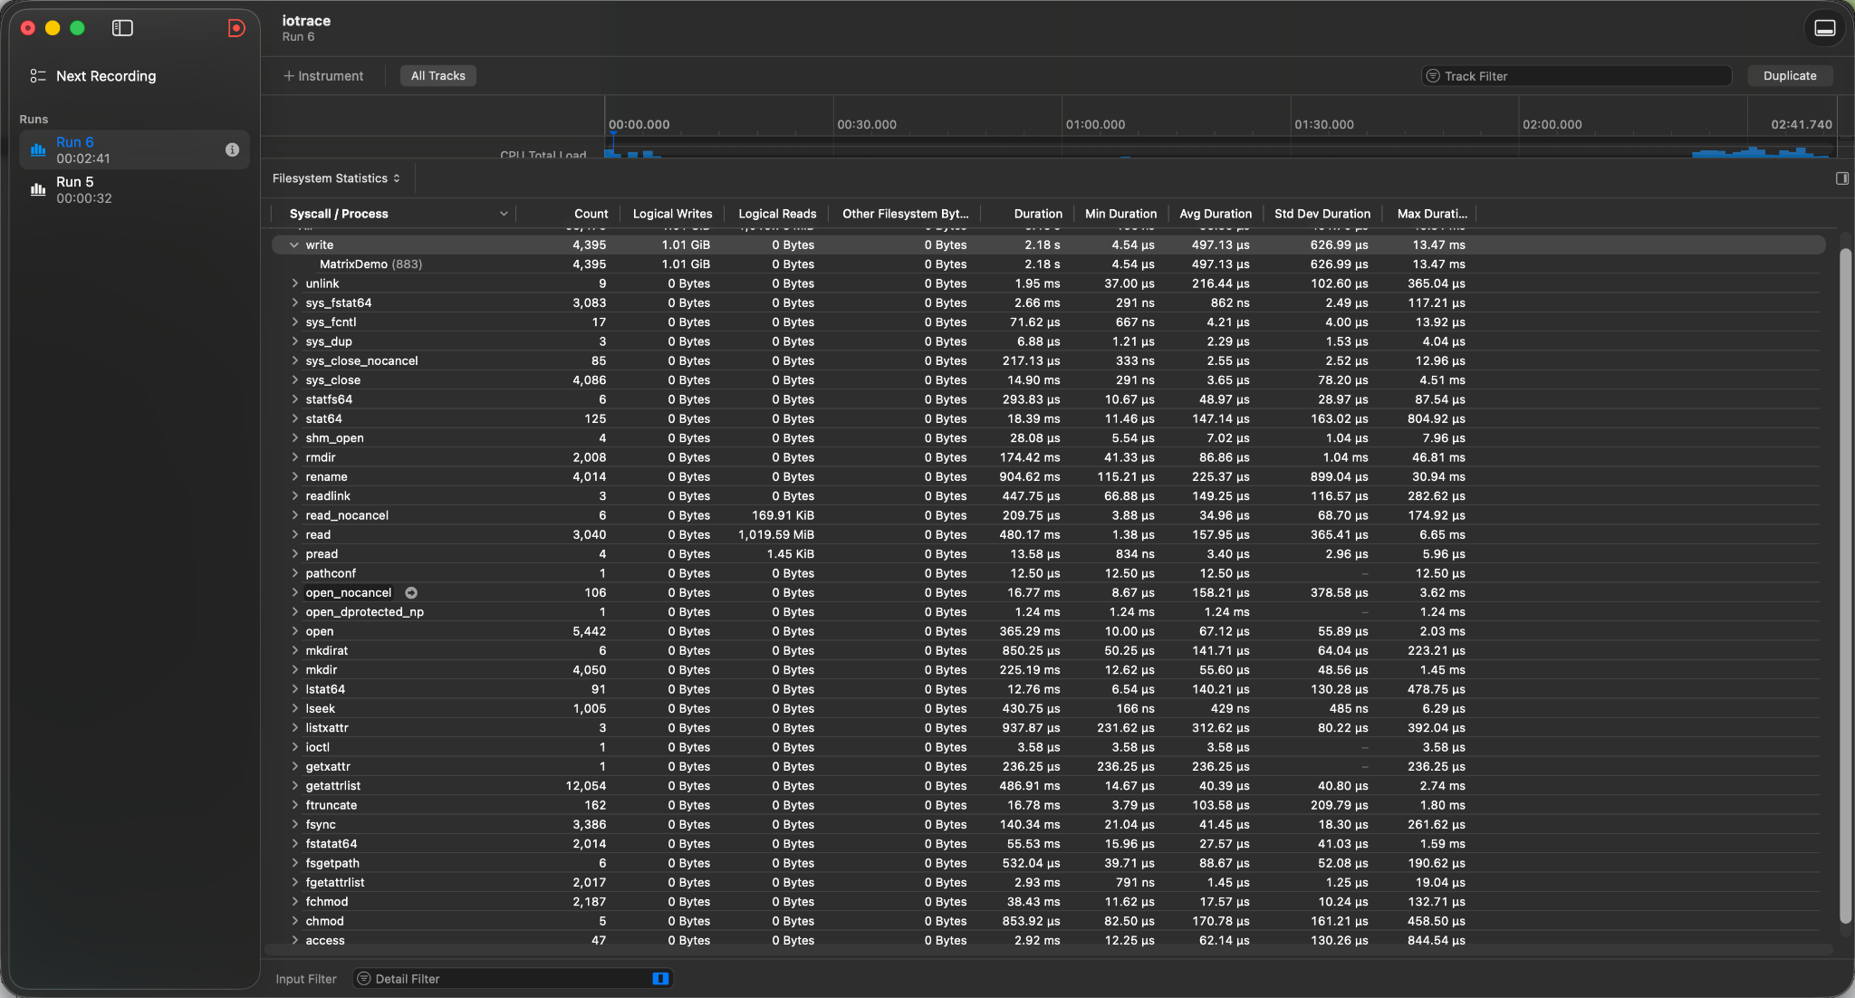
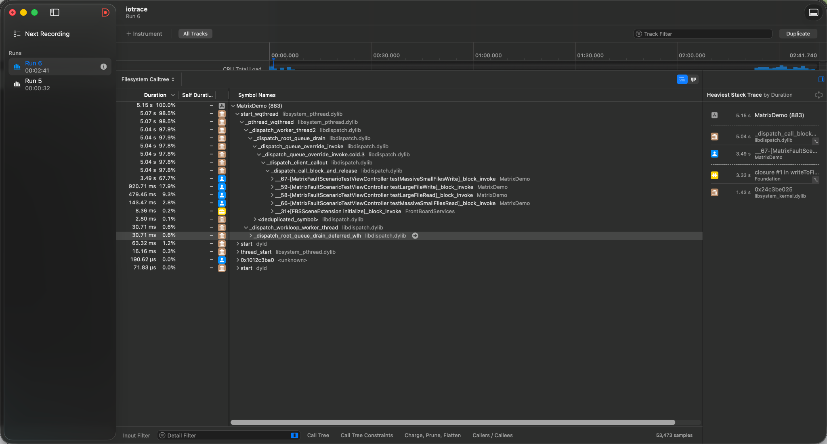
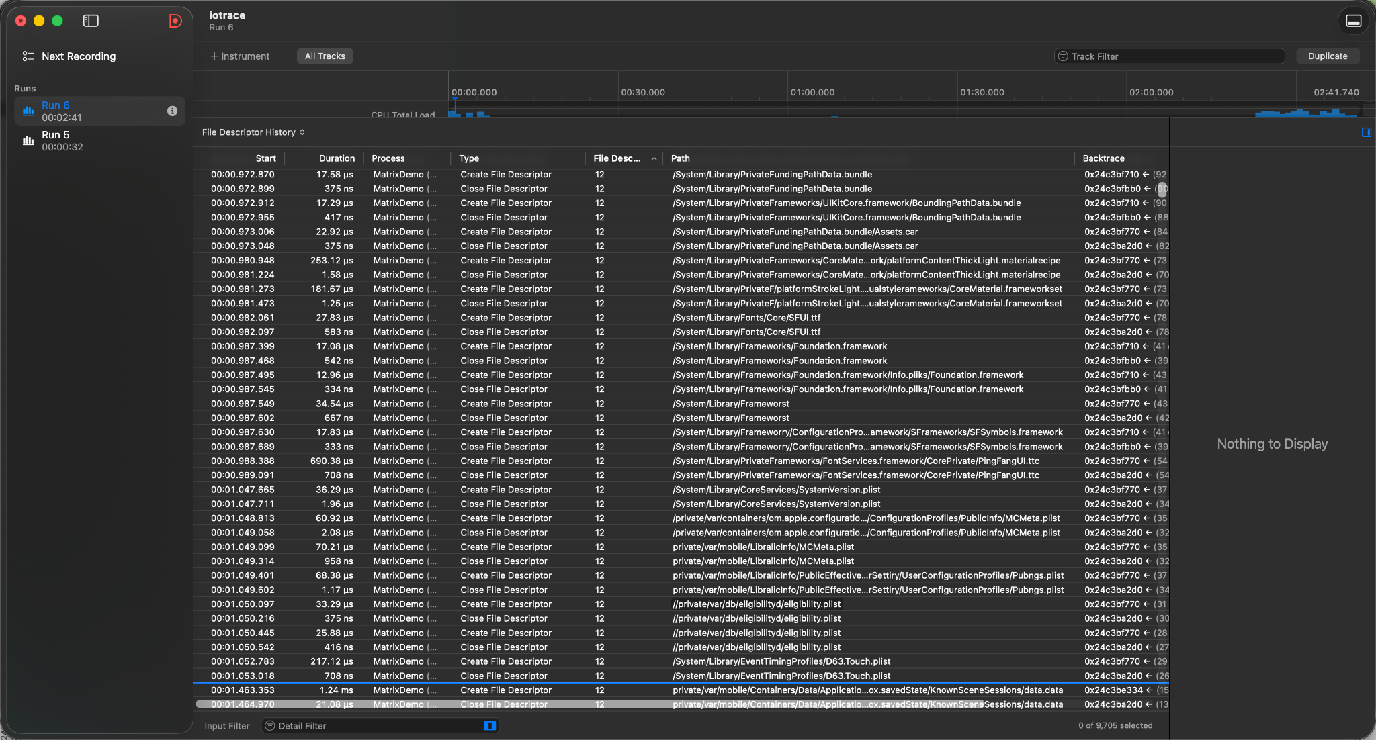
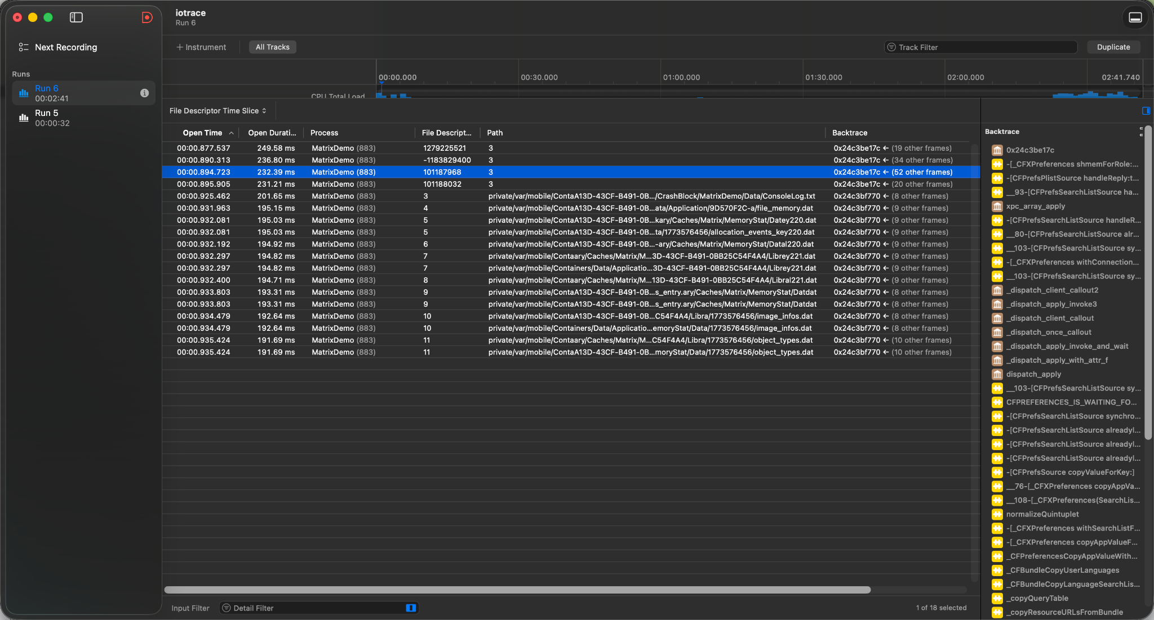

macos instrument trace文件 的数据源有哪些
Model 7:58 PM
Thoughts
Expand to view model thoughts
chevron_right
macOS Instruments 的 .trace 文件是一个综合性的数据包（实际上是一个文件夹/Bundle），它从系统的多个层面采集数据。其数据源可以分为 底层系统机制、应用层框架、自定义埋点 以及 硬件计数器 四大类。
以下是 macOS Instrument trace 文件主要的数据源：

1. 底层系统与内核数据源 (System & Kernel)
这是 Instruments 获取性能数据的核心来源，涉及操作系统的深度监控：
- KDebug (Kernel Debugging): 现代 Instruments（如 System Trace）的主要后端。它是 XNU 内核中极高性能的追踪设施，记录上下文切换、系统调用（Syscalls）、中断、虚拟内存活动（Page Faults）等底层事件。
- DTrace (Legacy/macOS only): 历史上 Instruments 的基石。虽然在现代版本中逐渐被 KDebug 和 Unified Logging 取代，但它仍可用于监控动态函数入口/出口。注意：在开启 SIP（系统完整性保护）的情况下，DTrace 的功能会受限。
- KPC (Kernel Performance Counters): 用于读取 CPU 的硬件性能计数器。例如指令执行数（Instructions）、周期数（Cycles）、缓存命中率等。

2. 硬件特定数据源 (Hardware-Specific)
- Apple Silicon Processor Trace: 在搭载 M4 及以上芯片的 Mac 上，CPU 可以直接将指令执行流（如分支跳转）流式传输到文件系统。Processor Trace 工具利用此数据进行指令级的性能分析。
- GPU / Metal Tracing: 通过 Metal 框架和 GPU 驱动程序采集图形渲染管线的数据，包括着色器执行时间、带宽占用和纹理加载等。

3. 应用层与统一日志 (App-Level & Unified Logging)
- Unified Logging System ( 这是目前苹果最推荐的数据源。开发者在代码中加入 os_signpost，Instruments 可以捕获这些带有时间戳的事件，并可视化为“区间（Intervals）”或“点（Points of Interest）”。
- 采样器 (Samplers): 如 Time Profiler。它通过操作系统的调度器定期（通常是 1ms 间隔）对所有运行中的线程进行“堆栈回溯（Backtrace）”采样。
- 运行时钩子 (Runtime Hooks):
  - Allocations/Leaks: 通过钩住 malloc、free 等内存管理函数，记录堆内存的分配与释放。
  - Core Animation: 监控 WindowServer 的帧率（FPS）和离屏渲染等信息。

4. 框架与特定服务数据源 (Frameworks & Services)
- Network (Network Oracle): 捕获 HTTP/HTTPS 流量、连接建立时间、传输速度等，数据来源于系统的网络协议栈。
- Energy/Power: 来源于系统的电源管理组件，监控电量消耗和硬件唤醒频率。
- Core Data / Core ML: 特定框架内置的埋点数据，用于分析数据库查询或模型推理效率。

5. 自定义数据源 (Custom Instruments Packages)
- Engineering Types & Modeler: 开发者可以通过创建 Instruments Package（XML 格式的定义文件），定义自己的数据模型。
- 这类数据通常通过 os_signpost 传入，但 Instruments 会根据开发者定义的规则（Rules Engine）对其进行解析、计算和重新展示。

总结：.trace 文件里到底存了什么？
如果你解压一个 .trace 文件夹，你会发现它包含：
- Index / Metadata: 记录了录制时的设备信息、时间、录制选项。
- Run Data: 通常是压缩后的二进制文件或 SQLite 数据库，存储了上述数据源产生的原始事件流（Events）。
- Symbols: 为了将内存地址转化为人类可读的函数名，它会引用或包含 .dSYM 符号表信息。
核心逻辑： Instruments 本质上是一个“数据可视化前端”，它将来自内核（KDebug）、硬件（Counters）和应用埋点（Signposts）的异构数据源，通过时间轴（Timeline）对齐并呈现。

Google Search Suggestions
Display of Search Suggestions is required when using Grounding with Google Search. Learn more

Model 7:59 PM
Thoughts
Expand to view model thoughts
chevron_right
Model 8:00 PM
Thoughts
Expand to view model thoughts
chevron_right
这是一个非常硬核且专业的切入点。XNU 内核的开源（Apple Open Source）确实为我们提供了最直接的证据。
在 XNU 源码中，Filesystem Activity 的数据源主要通过 KDebug 机制实现，其核心证据分布在以下几个关键文件中。

1. 核心定义：bsd/sys/kdebug.h
这是 Instruments 能够识别所有内核事件的“字典”。它定义了各类事件的 Class 和 Subclass。
证据：
在 kdebug.h 中，你可以找到文件系统相关的分类定义：
codeC
/* 类定义 */
#define DBG_BSD 3
/* 子类定义 */
#define DBG_BSD_VFS 1 /* 对应文件系统活动 */
#define DBG_BSD_SC_ALL 2 /* 对应系统调用 System Calls */
Instruments 的 Filesystem 模板通过监听 DBG_BSD_VFS 下的事件代码（如 VFS_LOOKUP, VFS_READ, VFS_WRITE）来获取数据。

2. 系统调用层的埋点：bsd/vfs/vfs_syscalls.c
这是应用程序发起文件操作的入口。每当你调用 read() 或 write()，内核都会在此处显式地调用 KERNEL_DEBUG 宏来向 KDebug 缓冲区写入一条记录。
证据：
查看 read 或 write 系统调用的源码实现（简化版）：
codeC
int
read(struct proc *p, struct read_args *uap, user_ssize_t *retval)
{
// ...
/* 证据：这里就是 Instruments 获取数据的源头 */
KERNEL_DEBUG_CONSTANT(BSD_DBG_CODE(DBG_BSD_SC_ALL, SYS_read) | DBG_FUNC_START,
uap->fd, 0, 0, 0, 0);

error = do_fileread(p, uap->fd, ...);

KERNEL_DEBUG_CONSTANT(BSD_DBG_CODE(DBG_BSD_SC_ALL, SYS_read) | DBG_FUNC_END,
uap->fd, *retval, error, 0, 0);
// ...
}
- DBG_FUNC_START 和 DBG_FUNC_END 允许 Instruments 计算出该读操作耗时多久。
- uap->fd（文件描述符）和 *retval（读取的字节数）直接对应了 Instruments 界面里显示的“Byte Count”。

3. VFS（虚拟文件系统）层的埋点：bsd/vfs/vfs_vnops.c
即使避开了高级系统调用（例如通过 mmap 映射内存直接读取），底层的 VNode 操作依然会被记录。
证据：
在 vn_read（VNode 层面的读操作）函数中，常能看到类似下面的跟踪代码：
codeC
int
vn_read(fileproc_t fp, struct uio *uio, int flags, vfs_context_t ctx)
{
/* 证据：VFS 层的特定追踪点 */
VFS_TRACE(VFS_READ, vp, uio, error);
// ... 实际读取逻辑
}
VFS_TRACE 是一个宏，它最终会展开为 kdebug_lookup 或 KERNEL_DEBUG，记录下具体是哪个物理文件（vp 即 vnode）被操作。

4. 文件路径还原的证据：bsd/vfs/vfs_lookup.c
Instruments 界面能显示文件的 完整路径，而不是冰冷的数字 ID（vnode 地址）。这得益于对 lookup 过程的追踪。
证据：
当应用打开一个文件时，内核需要将路径名转换为 vnode。在 vfs_lookup.c 中：
codeC
// 在路径查找过程中
if (kdebug_enable) {
kdebug_lookup(vp, dvp, &cnp); // 记录下路径片段与 vnode 的对应关系
}
Instruments 收集这些 kdebug_lookup 事件，在后台维护一个映射表，从而将底层的 I/O 事件关联回具体的文件路径。

5. I/O 硬件层的反馈：osfmk/device/iokit_rpc.c 或相关驱动
当数据真正离开 CPU 发往磁盘驱动时，I/O Kit 会触发硬件相关的中断事件。
证据：
在内核的 I/O 排队逻辑中，会调用：
codeC
DK_TRACK_IO(device, bio); // 记录磁盘块层面的读写
这为 Instruments 的 I/O Activity（不仅是文件系统，而是物理磁盘读写）提供了数据。

总结：Instruments 数据的真实面目
根据 XNU 源码，我们可以确定 Filesystem Activity 的 trace 文件本质上是：
- KDebug 环形缓冲区（Circular Buffer）中被导出的二进制流。
- 每一条数据都是一个固定格式的结构体（kd_buf），包含：Debugid（谁发生的）、Arg1~4（读了多少、错误码等）、Timestamp（何时发生）和 ThreadID（哪个线程）。
- 符号表/映射表：Instruments 利用 vfs_lookup 的事件流将 Arg 中的 vnode 指针实时转换回人类可读的路径。
结论： 你的猜测是完全正确的。这些数据不是通过轮询（Polling）获得的，而是由内核在执行关键文件操作逻辑时，通过插入 KERNEL_DEBUG 宏主动“推送”出来的。由于这是内核原生支持的机制，其性能损耗极低。
Model 8:10 PM
Thoughts
Expand to view model thoughts
chevron_right
在 XNU 内核中，DTrace 是一个极其强大的动态追踪框架。它将文件系统的观测点（Probes）按照 Provider（提供者） 进行分类。
要查看 XNU 中所有关于文件系统的点，可以从以下四个维度（Provider）进行列举：

1. syscall Provider (系统调用层)
这是最常用、最直观的观测点。它捕获应用程序通过标准 C 库发起的内核请求。
- 观测点格式： syscall::[name]:entry (进入) 和 syscall::[name]:return (返回)
- 核心文件系统点：
  - 文件操作： open, open_nocancel, close, close_nocancel
  - 读写操作： read, write, pread, pwrite, readv, writev
  - 元数据： stat, lstat, fstat, getattrlist, setattrlist
  - 目录/链接： mkdir, rmdir, rename, unlink, link, symlink
  - 权限/所有权： chmod, fchmod, chown, fchown
  - 扫描目录： getdirentries, getdirentriesattr
  - 空间映射： mmap (虽然属于 VM，但涉及文件映射)

2. vfs Provider (虚拟文件系统层)
这是 XNU 特有的 DTrace Provider，位于系统调用之下、具体文件系统（如 APFS）之上。它反映了内核如何处理通用的文件系统逻辑。
- 观测点格式： vfs::vop_*:entry (VNode Operations)
- 关键点（VNode 操作）：
  - vfs::vop_lookup:entry: 路径查找（将文件名转换为内核对象）。
  - vfs::vop_create:entry: 创建新文件。
  - vfs::vop_open:entry: 实际打开一个 vnode。
  - vfs::vop_read:entry / vfs::vop_write:entry: 逻辑读写。
  - vfs::vop_getattr:entry / vfs::vop_setattr:entry: 获取/设置属性。
  - vfs::vop_inactive:entry: 当文件不再被使用（引用计数归零）时。
  - vfs::vop_reclaim:entry: 内存中回收 vnode 结构体。

3. io Provider (块设备 I/O 层)
当文件系统逻辑最终演变为对磁盘硬件的读写请求时，数据会经过 io Provider。这对于分析磁盘延迟和物理吞吐量至关重要。
- 观测点格式： io:::start (请求发出), io:::done (硬件完成)
- 核心参数：
  - args[0]->b_flags: 包含 B_READ 或 B_WRITE 标志。
  - args[1]->dev_statname: 目标磁盘名称（如 disk0）。
  - args[2]->fi_pathname: 文件路径（如果 DTrace 能成功关联）。

4. fbt Provider (函数边界追踪 - 内部细节)
fbt (Function Boundary Tracing) 可以追踪内核中任何非内联函数的入口和出口。这是最底层的，通常用于分析特定文件系统（如 APFS）的实现。
- APFS 专用点示例：
  - fbt:com.apple.filesystems.apfs:apfs_vnop_read:entry
  - fbt:com.apple.filesystems.apfs:apfs_vnop_write:entry
  - fbt:com.apple.filesystems.apfs:apfs_block_alloc:entry (块分配)

- HFS+ 专用点示例：
  - fbt:com.apple.filesystems.hfs:hfs_vnop_read:entry

- 内核缓存点：
  - fbt:mach_kernel:ubc_read:entry (Unified Buffer Cache，统一缓冲缓存)

如何在你的 Mac 上列出这些点？
你可以运行以下命令来实时查看 XNU 内核当前支持的所有文件系统相关观测点：
- 列出所有系统调用相关的点：
- codeBash
- sudo dtrace -l -P syscall | grep -E 'read|write|open|stat|close'

- 列出所有 VFS 抽象层的点：
- codeBash
- sudo dtrace -l -P vfs

- 列出 APFS 文件系统驱动内部的点（需要关闭 SIP 或使用开发机）：
- codeBash
- sudo dtrace -l -m com.apple.filesystems.apfs

关键结论
- Instruments 的数据源关联： Instruments 的 "File Activity" 工具主要整合了 syscall 和 vfs 这两层的数据。
- 路径还原： 在 vfs::vop_lookup 触发时，DTrace/KDebug 会捕获文件名，这是 trace 文件中能够显示完整路径的根本原因。
- 性能消耗： syscall 和 vfs 层的点开销极低，而 fbt 层如果开启过多，会显著拖慢系统速度。
注意： 在现代 macOS 上，由于 SIP (System Integrity Protection) 的存在，某些 fbt 和内核内部函数的追踪可能受限，但 syscall 和 vfs Provider 通常在 root 权限下依然可用。

